MAKÜ REHBERLİK VE PSİKOLOJİK DANIŞMANLIK UYGULAMA ARAŞTIRMA MERKEZİ (EYLÜL-ARALIK 2021) FAALİYET RAPORU
- 17. Eylül 2021 tarihinde merkez yönetmeliğimiz yayınlandı ve faaliyete başlandı.
- PDR merkezi olarak oryantasyon çalışmalarına destek olundu ve oryantasyon çalışması için yol haritası hazırlandı Ek.1’de sunulmuştur.
- Merkezin yönetim kurulu ve danışma kurulu belirlendi.
- PDR Merkezine ihtiyaç duyan öğrencilerin başvurması için mail adresi alındı. Pdrmer@mehmetakif.edu.tr
- Merkez faaliyetlerinin ilan edilmesi ve öğrencilerin bilgilendirilmesi için web sayfası ve sosyal medya hesapları açıldı. https://pdruam.mehmetakif.edu.tr/ -makupdrmer-instagram hesabı
- Merkezin açılması konusunda web sayfasından ve sosyal medya hesaplarından farkındalık çalışmaları yapılmaktadır. Belgeler Ek.2’de sunulmuştur.
- Psikolojik danışma yardımı konusunda sosyal medya hesaplarından ve web sayfasından farkındalık etkinlikleri devam etmektedir.
- Merkeze başvuracak öğrenciler için kullanılacak ön görüşme-bilgilendirilmiş onam formları ve ölçekler hazırlanmıştır. Belgeler Ek.3’de sunulmuştur.
- PDR merkezi olarak MAKÜ futbol takımı ziyaret edilmiş ve futbolcularla sohbet toplantısı gerçekleştirilmiştir.
- 10 Aralık Kadın ve Çocuk Sempozyumu düzenlenmiş ve belgeleri Ek.4’te sunulmuştur.
- 27 Aralık Kadına Yönelik Şiddetle Mücadele Etkinlikleri konulu Farkındalık Çalışmaları gerçekleştirildi. Belgeler Ek.5’ te sunulmuştur.

EK-1 ORYANTASYON YOL HARİTASI
Üniversitemiz Fakülte ve Meslek Yüksekokulları kendi bünyelerinde üniversiteye yeni kayıt yaptırmış olan birinci sınıf öğrencileri ile üniversiteye geçiş yaparak yeni katılan öğrencilere 29 Eylül tarihinde saat 14.00’dan sonrası için yapılacak bir planlama ile oryantasyon programı düzenlemeleri gerekmektedir. Oryantasyon toplantısına bölüm başkanlarının, öğrenci danışmanlarının, bölüm ya da programda bulunan akademisyenlerin ve öğrenci temsilcilerinin katılması beklenmektedir. Toplantı programının ve toplantı sonrası katılımcı imza listesinin rektörlüğe bildirilmesi gerekmektedir.
Oryantasyon programında gerçekleştirilecek çalışmalar sırasıyla aşağıdaki gibidir;
- Rektörlük tarafından hazırlanan video (ilgili video hazırlanma aşamasındadır ve birimlere KİMER tarafından CD aracılığı ile gönderilecektir) öğrencilere izletilecektir.
- Ekte Öğrenci işleri tarafından hazırlanan 12 slayttan oluşan bir sunum yer almaktadır. Bu sunum öğrencilere anlatılarak öğrencilerin sunumda yer alan Akademik takvim, kayıt yenileme, AKTS ve Ağırlıklı Not Ortalaması, Arasınav ve Yılsonu Sınavı, Devam devamsızlık durumu, Sınavların değerlendirilmesi, Bağıl değerlendirme sistemi, izin ve kayıt dondurma, Mazeret sınavları ve izinler, Not yükseltme, Sınav sonuçlarının ilanı ve itiraz, çift ana dal ve yan dal konularında bilgilendirilmesi sağlanacaktır.
- Son olarak bu sunuma ek olarak birinci sınıf danışmanları aşağıda verilen öğrenci sorularına yanıt olacak şekilde kendi birimlerinin özelliklerini anlatacaklardır.
-Öğrencilerden gelen sorular:
- Bölümümün akademisyenleri ve danışmanımızı öğrenebilir miyim?
- Hangi dersleri seçebilirim ya da bu derslerimi nasıl öğrenebilirim?
- Seçmeli ve zorunlu dersler neler?
- Dersliklerimi nasıl öğrenebilirim?
- Ders programına nasıl ulaşabilirim?
- Uygulamalı derslerimiz hangileri?
- Staj ya da mesleki eğitim derslerimiz var mı? Varsa bilgi alabilir miyim?
- Bölümümü bitirdiğimde hangi alanlarda çalışabilirim ve mesleki unvanım ne olacak?
- Bu bölümde kendimi geliştirmek için neler yapmamı önerirsiniz?
- Bölümümüzün öğrenci temsilcisi kim ve nasıl ulaşabilirim?
- Erasmus, Farabi koordinatörleri kimler ve nasıl ulaşabilirim?
- Danışmanımla nasıl iletişim kurabilirim?
- Disiplin kuralları konusunda bilgi alabilir miyim? Ya da bu bilgiye nasıl ulaşabilirim?
- Başka sorusu olan var mı?
EK-2- PDR MERKEZ DUYURULARI
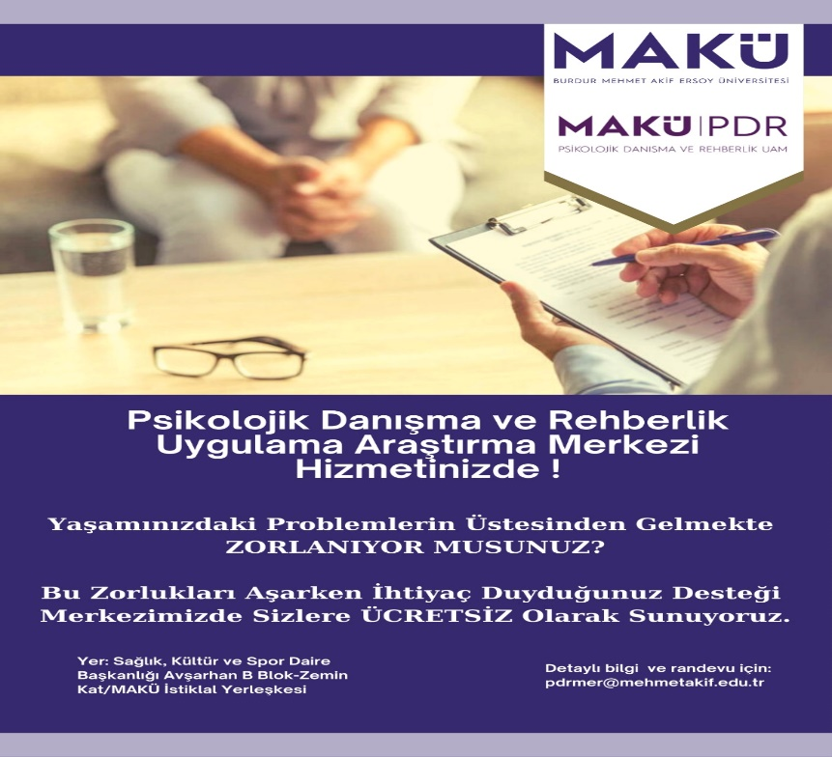
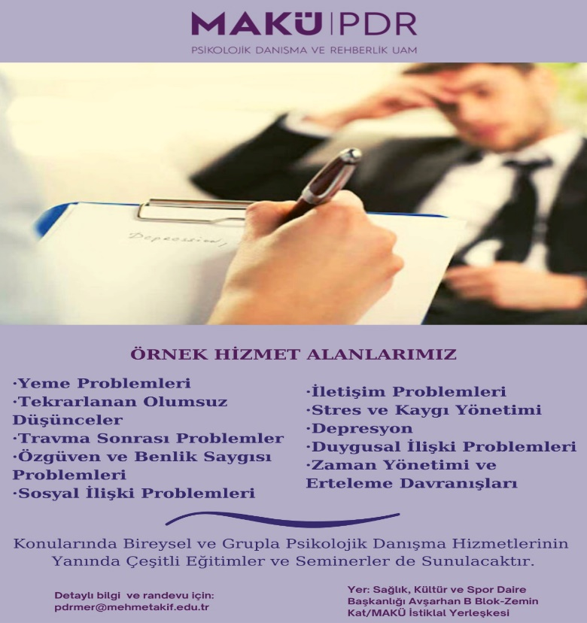

EK-3 ÖN GÖRÜŞME-BİLGİLENDİRİLMİŞ ONAM FORMLARI VE ÖLÇEKLER
PSİKOLOJİK DANIŞMA VE REHBERLİK UYGULAMA ARAŞTIRMA MERKEZİ ÖN GÖRÜŞME FORMU
Formda yer alan soruları eksiksiz doldurmanız psikolojik danışma süreci için önem arz etmektedir. Bu formun amacı merkezimizden destek almak istediğiniz konu hakkında bilgi sahibi olmak, sizi daha yakından tanımak ve randevu oluşturmaktır. Paylaştığınız bilgiler üçüncü şahıslarla paylaşılmayacak olup gizli tutulacaktır.
Tarih:
Adınız Soyadınız:
Telefon numarası:
Randevu için uygun olduğunuz günleri ve saatleri belirtiniz:

AİLEVİ BİLGİLER
Aile Üyeleriniz | Öz/Üvey | Sağ/Ölü | Yaşı | Eğitim Durumu | Mesleği/İşi | -Varsa- engeli ve/veya sürekli tedavi gerektiren bedensel hastalığı ve/veya psikiyatrik rahatsızlığı ve/veya uyuşturucu/uyarıcı madde bağımlılığı
Anne
Baba
Kardeş
Kardeş
Eş
Çocuk
Çocuk

İLİŞKİLERLE İLGİLİ BİLGİLER
- Ailenizle ilgili bilgi verebilir misiniz?

- Aile üyeleriniz (anne, baba, kardeş, eş, çocuk vd.) ile ilişkileriniz nasıldır?

- Arkadaş ilişkileriniz nasıldır?

- Şu anda duygusal ilişki yaşadığınız bir kişi var mı? Evet ____ Hayır ____
- Cevabınız “Evet” ise bu kişi ile ilişkiniz ne kadar süredir devam etmektedir?

- Bu kişi ile ilişkiniz nasıldır?

SAĞLIK İLE İLGİLİ BİLGİLER
- Herhangi bir engeliniz ve/veya sürekli tedavi gerektiren bedensel hastalığınız var mı?
Evet ____ Hayır___
- Cevabınız “Evet” ise engelinizin ve/veya hastalığınızın adını ve ne zaman başladığını yazınız:

- Sürekli kullandığınız bir ilaç var mı? Evet ____ Hayır ____
- Cevabınız “Evet” ise nedir ne amaçla kullanıyorsunuz?

- Herhangi bir uyuşturucu/uyarıcı madde/hap kullanıyor musunuz? Evet ____ Hayır ____
- Cevabınız “Evet” ise maddenin/hapın adını/türünü, kullanmaya ne zaman başladığınızı, hangi sıklıkta ve miktarda kullandığınızı yazınız:

- Lütfen, genel olarak uyku ve yemek düzeniniz hakkında bilgi veriniz:

- Daha önce kendinize zarar vermeye ilişkin bir girişiminiz oldu mu? Evet ____ Hayır ____
- Cevabınız “Evet” ise bu girişim hakkında lütfen bilgi veriniz:

PSİKOLOJİK/PSİKİYATRİK YARDIM ALMA İLE İLGİLİ BİLGİLER
- Daha önce psikolojik/psikiyatrik yardım aldınız mı? Evet ____ Hayır ____
- Psikolojik/Psikiyatrik yardımı ne kadar süre aldınız?

- Psikolojik/Psikiyatrik yardımı nereden ve kimden aldınız?

- Psikolojik/Psikiyatrik yardım süreciniz sonuçlandı ise nasıl sonuçlandı?

YARDIM ALMAK İSTENEN KONU İLE İLGİLİ BİLGİLER
- Psikolojik danışmaya başvurmanıza sebep olan sıkıntı ya da sorunlarınız nelerdir?

- Bu sıkıntılar ne zaman başladı? Günlük yaşamınızı etkiliyor mu? Etkiliyorsa etkileme derecesi nedir?

- Değiştirmek istediğiniz belirli bir davranışınız ya da alışkanlığınız var mı? Varsa bu alışkanlıklar/davranışlar nelerdir?

- Psikolojik danışma sürecinizin sonunda ne(ler) elde etmeyi amaçlıyorsunuz?

BİLGİLENDİRİLMİŞ ONAY FORMU

Psikolojik danışma yardımı aldığınız sürece belirli haklarınız ve sorumluluklarınız vardır. Bu form, size sunacağım psikolojik danışma yardımı, haklarınız ve sorumluluklarınız hakkında sizi bilgilendirmek üzere hazırlanmıştır. Bu formu imzaladığınızda, bu form aynı zamanda formda yer alan konularda aramızda bir anlaşma niteliği taşıyacaktır. Lütfen dikkatlice okuyunuz.
I. Eğitim ve Süpervizyon
Bu yardım süreci, haftada bir kez 45-50 dakika olmak üzere en az 8 oturum sürecektir. Bu oturumlar boyunca ilk önce sizin sorununuzu tanımlamaya çalışacağız, sorununuzun çözümüne yardımcı olabilecek unsurları keşfettikten sonra birlikte bir çözüm için ilerleyeceğiz.
Sizinle yürüteceğimiz psikolojik danışma yardımı süresince, bu alanda en az doktora derecesine sahip bir uzmanın gözetimi altında olacağım. Süpervizyon olarak adlandırılan bu sürecin amacı, birlikte gerçekleştirdiğimiz oturumlarla ilgili sesli ve yazılı kayıtların bir uzman tarafından değerlendirilmesi ve eğitimim süresince edindiğim bilgi ve becerileri nasıl uyguladığım konusunda tarafıma geribildirim verilmesi yoluyla, psikolojik danışma yeterliklerimi geliştirmek ve size sunduğum yardımın etkililiğini artırmaktır. Süpervizyon süreci “grup süpervizyonu” adı verilen, başta süpervizör olmak üzere diğer psikolojik danışmanların oturumda yaptıklarımla ilgili geribildirimlerini vermelerini içeren bir yöntemle yürütülecektir.
II. Gizlilik ve Sınırları
- Sizinle birlikte yürüttüğümüz bu yardım süresince, bir psikolojik danışman olarak uygulamalarımı süpervizyon altında yapmam bir zorunluluktur. Süpervizyon altında uygulama yaparken, oturumlarımızın ses kaydını almam ve oturumla ilgili süpervizörümü bilgilendirici kayıtlar tutmam gerekmektedir.
- Ses kaydı ve yazılı kayıtlar, kimliğiniz gizli tutularak, yalnızca süpervizyon sürecinde kullanılacaktır. Ses kaydı ve yazılı kayıtlarda kimlik bilgilerinizi (Adınız, Soyadınız vb.) gizli tutacağım, süpervizörüm dâhil üçüncü kişilerin kimliğinizi öğrenmemesini sağlayacağım.
- Yazılı izniniz olmadan üçüncü kişilerin sizinle ilgili kayıtlara ulaşması söz konusu değildir. Bu kayıtlara isteğiniz dahilinde ulaşma hakkınız bulunmaktadır. Yardım süreci sonlandığında ise ses kayıtları ve diğer yazılı kayıtlar eğitim-öğretim yönetmeliğinde öngörülen süre sonunda (2 yıl) imha edilecektir.
- Sizinle ilgili tuttuğum kayıtlarla beraber, psikolojik danışma süresince, söylediğiniz her şey tamamen gizli tutulacaktır. Oturumlarda söylediklerinizi süpervizyon süreci dışında kalan 3. kişilerle kesinlikle paylaşmayacağım.
- Bununla birlikte, psikolojik danışma süreci kapsamında belirli “istisnai durumlar” için gizliliğin sınırları bulunmaktadır. Bu durumlarda, gizliliği bozarak belirli adımları atmam zorunludur:
- Sizin, “kendinize veya üçüncü kişiye/kişilere ciddi bir zarar verme (örn., kendisinin veya üçüncü kişinin/kişilerin canına kastetme) niyeti/planı olduğu yönünde”,
- Sebebiyet verdiğiniz, sonuçlarının engellenmesi ya da sınırlandırılması hâlen mümkün bulunan bir suç işlediğiniz yönünde veya
- Yakınlarınızın sizden tehlikeli ve bulaşıcı bir hastalığı (örn., AIDS) habersizce kapma ihtimalinin yüksek olduğu yönünde sözlü veya yazılı bir açıklamada bulunmanız ya da bu yönde ciddi bir izlenim vermeniz durumunda, sizi ve/veya çevrenizdeki diğerlerini korumak amacıyla konuyla ilgili kişilere (danışanın eşine/ailesine, üçüncü kişiye/kişilere ve/veya yetkili makamlara) durumu bildirmem hem genel psikolojik danışma etik ilke ve uygulama standartları hem de ülkemizdeki kanunlar (bkz., Türk Ceza Kanunu) açısından zorunluluktur.
- Benzer bir durum da ceza ve hukuk davalarında ortaya çıkabilir; tanıklık celbi gelmesi hâlinde kanunen (bkz., Ceza Muhakemesi Kanunu) tanıklık yapmak zorunda kalabilirim.
- Ayrıca, sizin yararınız için psikolojik durumunuza veya psikolojik danışma sürecine ilişkin bazı bilgileri ailenizle veya eşinizle izniniz doğrultusunda paylaşmayı, bazı durumlarda (örn., özellikle 18 yaşını bitirmemiş danışanlarla çalışırken) gerekli görebilirim.
- Sonuçta, hangi nedenle olursa olsun, sizinle ilgili bir bilginin başkasına/başkalarına açıklamam gerektiğinde, bu durumu önce sizinle görüşmem gerekir. Hangi bilginin, kime/kimlere, ne zaman ve nasıl açıklanacağını ortaklaşa belirler ve açıklama yapabilmek için sizin sözlü veya yazılı izninizi almam gerekir.
III. Olası Riskler
- Bu yardım süresince duyguları keşfetmek ve bir sorun üzerinde çalışmak zaman zaman sizin sıkıntı, acı veya üzüntü yaşamasına neden olabilir. Bu olağan bir durumdur. Sürecin sonunda beklenen, sorunun çözümünde ve/veya yaşam kalitesinde bir iyileşme gerçekleşmesidir.
IV. Danışan Olarak Hak ve Sorumluluklarınız
- Psikolojik danışma yardımı aldığınız sürece, size sunacağım yardımın yararlı olması için, oturumlara belirlenen gün ve saatte devam etme sorumluluğu bulunmaktadır. Bu nedenle randevu gün ve saatini birlikte en uygun şekilde ayarlamamız önemlidir. Ancak, oturumlara gelememeniz için önemli bir nedeniniz olduğunda önceden bilgilendirmeniz gerekmektedir.
- Psikolojik danışma süresince, istediğiniz zaman yardım almaktan vazgeçme hakkınız vardır. Yardımı kendi isteğinizle sonlandırmak size hiçbir yükümlülük getirmemektedir.
- Aldığınız bu psikolojik danışma yardımıyla ilgili herhangi bir memnuniyetsizliğinizi istediğiniz zaman dile getirebilirsiniz. Size daha iyi yardımcı olmak ve kendimi yeniden değerlendirmek için sizi içtenlikle dinleyeceğim.

Bu formda yazılı maddeleri okudum. Danışan olarak haklarım ve sorumluluklarım ve psikolojik danışmanın sorumlulukları konusunda bilgilendim. Psikolojik danışma yardımını psikolojik danışman ____________________________________’den almayı ve bu formun içerdiği koşulları kabul ediyorum.
Adınız Soyadınız

İmza:

Psikolojik Danışmanın Adı Soyadı:

İmza:

EK-4-10 ARALIK KADIN VE ÇOCUK HAKLARI SEMPOZYUMU GERÇEKLEŞTİRİLDİ VE ÇALIŞMAMIZ ULUSAL BASINDA YER ALDI
https://www.burdurgazetesi.com/kadin-ve-cocuk-haklari-sempozyumu-76353-haberi
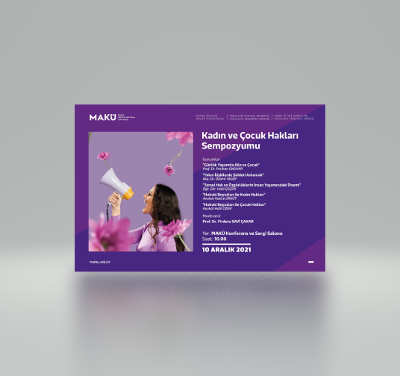

EK-5 -KADINA YÖNELİK ŞİDDETLE MÜCADELE FARKINDALIK ETKİNLİKLERİ-27 ARALIK
